Optymalizacja w systemach sterowania

Sterowanie optymalne suwnicą.

Michał Mąka

Jacek Cendrzak

# 1. Ogólny opis zagadnienia

Celem laboratorium jest znalezienie optymalnego sterowania dla suwnicy. Składa się ona z wózka mogącego poruszać się po jednej osi, toru, po którym się porusza oraz z liny z zawieszoną na niej masą (ładunkiem). Przedstawia ją rysunek nr 1.

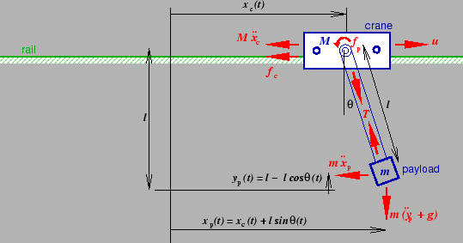

Suwnica przeznaczona jest do przemieszczania materiałów w poziomie w przestrzeni ograniczonej długością toru jazdy.

# 2. Cel sterowania optymalnego

Naszym zadaniem jest takie sterowanie suwnicą siłą pomiędzy dwoma punktami, aby czas symulacji oraz kąt wychylenia ładunku podczas symulacji były jak najmniejsze.

# 3. Model matematyczny

Podstawowymi parametrami opisujacym układ sa następujące wielkości fizyczne :

* – sterowanie, siła działająca na suwnicę
* - czas
* – kąt wychylenia ładunku
* – masa wózka
* – masa ładunku
* – położenie wózka
* – prędkość wózka
* – długość liny łączącej wózek z ładunkiem
* – siła tarcia działająca na wózek
* – siła bezwładności działająca na ładunek
* – przyspieszenie ziemskie
* – położenie ładunku w osi x
* – położenie ładunku w osi y
* – napięcie liny

Wyprowadzenie równań stanu modelu:

Siły w osi X:

Pozycja ładunku w dwóch osiach pokazana na rysunku nr 2 i opisana równaniami:

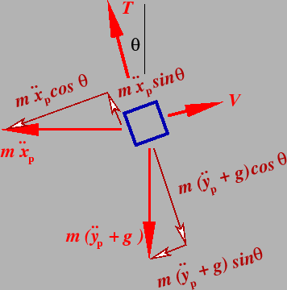

Po zsumowaniu sił działających na ładunek w kierunkach T oraz V:

Podstawiając oraz oraz upraszczając:

Wykorzystując powyższe równania i przekształcając do postaci macierzowej:

Podstawiając:

Otrzymujemy równania stanu:

Poniżej zaprezentowano kilka przebiegów symulacji wykonanych w Matlabie:

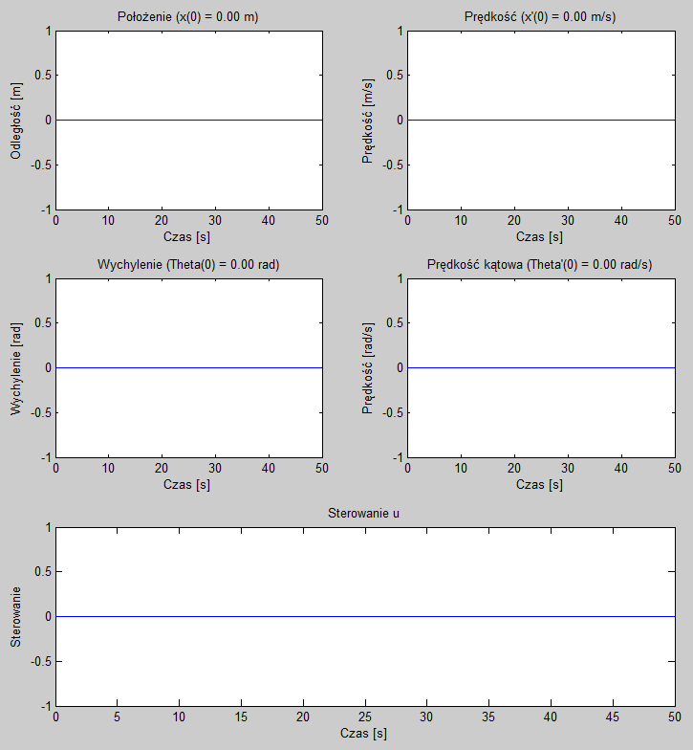

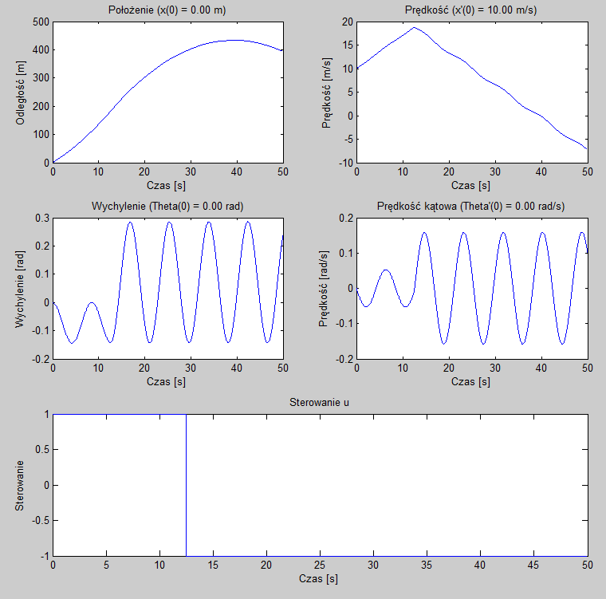

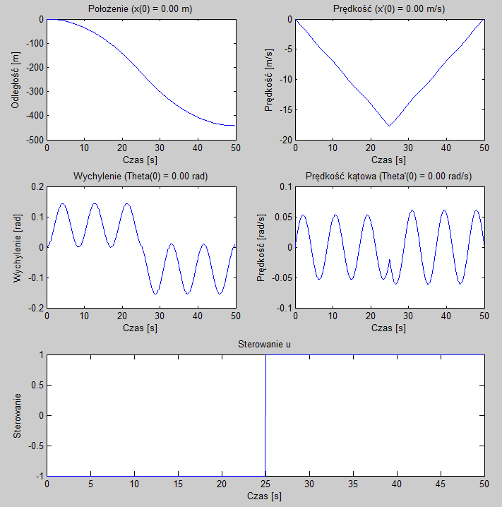

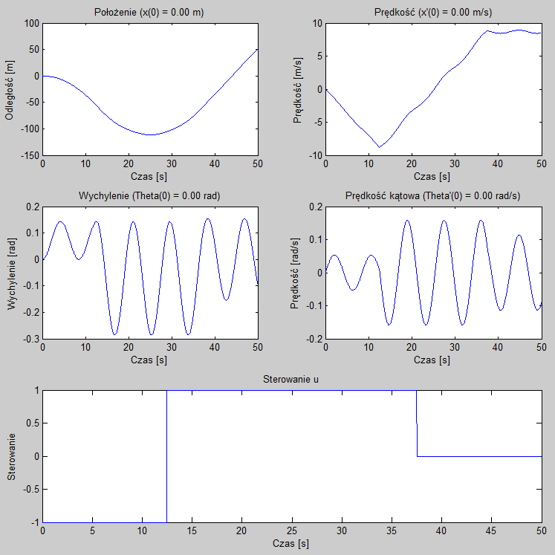

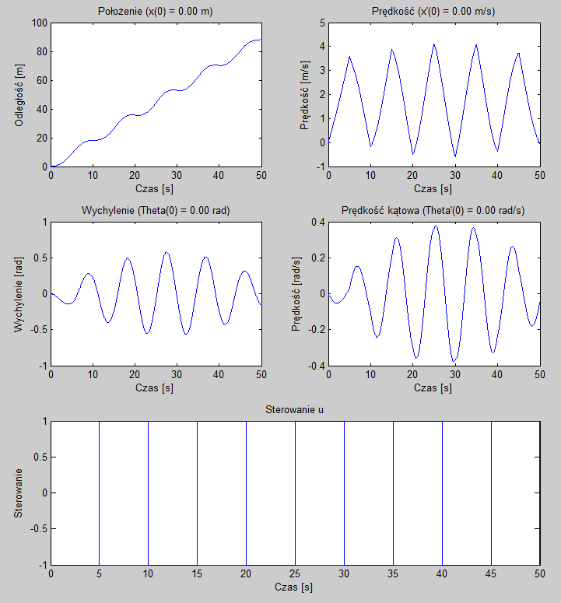

# 4. Zadanie pierwotne, wtórne, hamiltionian, równania sprzężone

Zadanie pierwotne wyznaczone dla naszego modelu:  
 – czas symulacji  
 – wskaźnik jakości

Otrzymane zadanie wtórne:  
 – zadane położenie końcowe  
 – ostateczne położenie

Nasz model postaci:  
posiada hamiltonian postaci:

\  
,

p – funkcja podcałkowa we wskaźniku jakości, co podstawiając daje:

Przypomnijmy sobie nasze zmienne stanu:

Obliczmy Hamiltonian dla czterech zmiennych stanu i odpowiednich funkcji:

Zmienna sprzężona jest wyrażona wzorem:

Co obliczając pochodne daje:

Gdzie:

# 5. Sterowanie Bang-Bang

Sterowanie suwnicą jest pierwszego rzędu, dlatego jako metodę sterowania wybraliśmy Bang-Bang. Sterowanie może przyjmować w niej wartości A lub –A, gdzie A należy do liczb rzeczywistych. W odpowiednich miejscach przełączamy sterowanie. Jest ono wtedy nieciągłe, przyjmujemy, że przeskakuje od razu do przeciwnej wartości. Należy zoptymalizować ilość przełączeń i czasy, w których następują przełączenia.

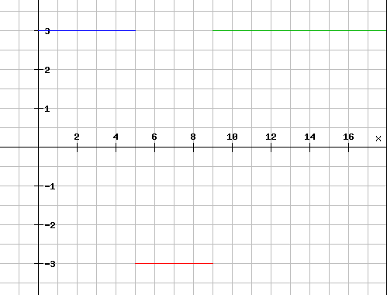

Powyższy rysunek przedstawia przykładowe sterowanie Bang-Bang, w którym A wynosi 3. Występują w nim 2 przełączenia w punktach czasowych 5 i 9.

# 6. Gradient:

Wyliczyliśmy gradient hamiltonianu, który wygląda następująco: